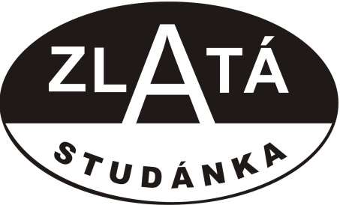
ZO ČSOP Zlatá studánka – Ekocentrum Červenka, Česká Třebová
připravila pro veřejnost na prosinec 2013:

2.12.2013 od 18.00 hod. NA TOULAVÉM KOLE KOLEM NAŠÍ ZEMĚ (slovenská a polská hranice) – přednáška s obrázky Mgr. Zdeňka Hübnera, který při prázdninových toulkách na kole poznává krásy naší země.
Vstupné dobrovolné.

5.12.2013 od 16.00 – 18.00 hod. UKÁZKY MASÁŽÍ PRO ZDRAVÍ A HARMONII CELÉHO TĚLA.
Masérka Alena Mistrová se zaměří na problémy účastníků, poradí a provede krátkou masáž s radou jak si počínat dál.
Vstupné dobrovolné.

8.12.2013 od 10 do cca 13 hod.: VÁNOČNÍ DÍLNA
Účastníci si vyrobí svíčku, ozdobičky a mnoho dalšího pro vytvoření pravé vánoční atmosféry. Cena: 20Kč. Přihlášky skupin na tel. 605717350 (P. Vomáčková), e-mailu: pavlina.vomackova@seznam.cz do 6.12. nebo do naplnění kapacity.

12.12.2013 od 17 hod.: Vánoční setkání pro členy a příznivce ZO ČSOP Zlatá studánka
Vánoce klepou na dveře a my vás rádi uvidíme v předvánočním čase na Vánoční besídce v ekocentru.

18.12.2013. v 16.30 hod.: TVOŘIVÁ DÍLNA s Hanou Fialovou: Vánoční dekorace.
Účastník si vytvoří vánoční dekorace na stůl. Veškerý materiál bude k dispozici. Účastník si přinese: tavící pistoli, kleště na drát, zahradnické nůžky, pracovní nůž. Cena podle materiálu 150 – 300Kč, počet účastníků max. 15. Přihlášky na tel. 723 074 475 (H. Fialová), e-mail: fialova.hana77@seznam.cz.

Připravujeme na leden 2014:
Pojďte s dětmi do přírody – Zimní táboření na Kozlově

Přejeme všem příznivcům krásné svátky a šťastný vstup do nového roku 2014!!!

DÁLE NABÍZÍME:
Pravidelná Ekoporadna pro veřejnost:
pondělí: 12.00-16.00 hod., čtvrtek: 8.00-12.00 hod.
Každé úterý od 18.00 – 19.30 hod. cvičení pro zdraví – JÓGA na ZŠ Habrmanova.

Akce jsou finančně podpořeny Pardubickým krajem.
www.zlatastudanka.ctrebova.cz

